融合双帧载波频偏特征的LoRa终端识别方法研究
赵子辰¹，昝召朋²，刘博文³，曹睿⁴，陈梓超³，吴文甲³
（1.东南大学网络空间安全学院，南京，211189；2.东南大学信息科学与工程学院，南京，211189；3.东南大学计算机科学与工程学院，南京，211189；4.东南大学人工智能学院，南京，211189）
摘 要：针对LoRa网络中传统身份认证机制开销大且易伪造，以及现有射频指纹方法在特征稳定性和未知设备识别方面的不足，提出一种融合双帧载波频偏特征的LoRa终端识别方法。通过构造连续双帧信号，提取双帧的载波频偏并进行双帧均值和差分处理构成多维特征，有效增强特征的稳定性与区分度。在此基础上，构建由SVM、RF、LDA和KNN组成的集成学习模型，并结合静态权重与动态置信度实现自适应融合，同时引入双阈值拒识机制提升开放场景安全性。实验结果表明，该方法在30台设备数据集上同天与跨天识别准确率分别达到99.07%和97.68%，在保证高精度的同时具备良好的鲁棒性和未知设备拒识能力。
关键词：LoRa；射频指纹；载波频偏；集成学习；物联网安全

Research on LoRa Terminal Identification Method Integrating Dual-Frame Carrier Frequency Offset Features
Zhao Zichen¹, Zan Zhaopeng², Liu Bowen³, Cao Rui⁴, Chen Zichao³, Wu Wenjia³
- School of Cyber Science and Engineering, Southeast University, Nanjing, 211189;
- School of Information Science and Engineering, Southeast University, Nanjing 211189;
- School of Computer Science and Engineering, Southeast University, Nanjing 211189;
- School of Artificial Intelligence, Southeast University, Nanjing 211189)
Abstract: To address the high overhead and vulnerability to forgery of traditional identity authentication mechanisms in LoRa networks, as well as the shortcomings of existing radio frequency (RF) fingerprinting methods regarding feature stability and unknown device identification, this paper proposes a LoRa terminal identification method that integrates dual-frame carrier frequency offset (CFO) features. By constructing continuous dual-frame signals, the CFOs of the dual frames are extracted and processed using their mean and difference to form multi-dimensional features, which effectively enhances the stability and discriminability of the features. On this basis, an ensemble learning model composed of Support Vector Machine (SVM), Random Forest (RF), Linear Discriminant Analysis (LDA), and K-Nearest Neighbors (KNN) is constructed. Adaptive fusion is achieved by combining static weights with dynamic confidence scores, while a dual-threshold rejection mechanism is introduced to improve security in open scenarios. Experimental results demonstrate that on a dataset of 30 devices, the proposed method achieves same-day and cross-day identification accuracies of 99.07% and 97.68%, respectively. While ensuring high accuracy, the method also exhibits excellent robustness and unknown device rejection capabilities.
Key words: LoRa; Radio Frequency Fingerprinting; Carrier Frequency Offset; Ensemble Learning; Internet of Things Security

随着物联网（IoT）的迅猛发展，低功耗广域网（LPWAN）技术，尤其是LoRa，凭借其远距离、低功耗等优势，已成为智慧城市、环境监测和智能抄表等大规模部署场景的核心技术之一[1]。然而，LoRa网络在设计上强调低成本与低功耗，其终端设备计算资源受限，难以支持复杂的加密与认证机制，同时开放无线信道易受到窃听与伪造攻击，导致身份认证与接入安全成为系统中的关键薄弱环节。传统依赖MAC地址或加密证书的身份认证机制，或因易被篡改伪造，或因计算开销过大，难以满足资源受限LoRa终端对轻量级、高可信接入的需求[2,3]。
射频指纹（Radio Frequency Fingerprinting, RFF）技术利用无线设备硬件固有的物理层差异进行身份识别，具有难以伪造、无需依赖上层协议及计算开销低等优势，已成为保障LoRa网络安全接入的重要技术手段[4]。当前RFF方法主要分为基于深度学习和基于特征工程两类：前者具备较强的特征表达能力，但泛化能力不足且依赖大量数据；后者具有较好的稳定性与可解释性，但特征区分能力有限[5–8]。此外，现有方法多基于封闭集假设，缺乏对未知设备的有效识别能力，难以满足开放物联网环境的安全需求[9,10]。
针对上述问题，本文提出一种融合连续双帧载波频偏特征的LoRa设备识别方法。通过构造时间上相邻的双帧信号样本，并提取融合单帧频偏、均值及差分的多维特征，有效提升特征的稳定性与判别能力。在此基础上，构建基于异构分类器的集成学习框架，并结合静态权重与动态置信度加权机制，实现多分类器协同决策。同时，引入双阈值拒识机制，实现对未知设备的有效识别与拒绝。
实验结果表明，所提方法在多设备、跨天采集环境下仍能保持较高识别准确率与稳定性，在识别精度和未知设备拒识能力方面均优于传统方法，为资源受限的LoRa网络安全接入提供了一种有效解决方案。
本文的主要贡献如下：
（1）提出一种基于连续双帧载波频偏的射频指纹特征提取方法，提升特征稳定性与区分能力；
（2）设计异构分类器集成识别框架，实现多分类器自适应融合，提高识别精度与鲁棒性；
（3）提出基于双阈值的未知设备拒识机制，增强开放场景下的系统安全性。
1 研究背景
低功耗广域网（Low-Power Wide-Area Network, LPWAN）作为一种新兴的物联网连接技术，以远距离、低功耗和低成本等特点，有效支撑了海量终端设备的接入需求。其中，LoRa（Long Range）技术凭借其灵活的部署方式及良好的环境适应能力，已成为LPWAN领域的重要代表，广泛应用于智慧城市、环境监测、智能抄表及资产跟踪等场景[1,2]。
然而，LoRa网络的实际部署环境通常具有开放性强、设备数量多且分布广泛等特点，同时终端设备计算与存储资源受限，使得传统基于软件标识或加密证书的身份认证机制难以有效应用。一方面，MAC地址等软件标识易被篡改与伪造，攻击者可通过伪装合法设备发起欺骗或中间人攻击；另一方面，复杂加密认证机制计算开销较大，与LoRa设备低功耗特性相矛盾[3,4]。因此，如何在资源受限条件下实现高可靠、轻量级的设备身份认证，成为当前物联网安全研究的重要问题。
射频指纹识别技术通过提取设备硬件固有差异所形成的物理层特征，实现对设备身份的识别，为解决上述问题提供了一种新的思路。相比传统方法，该技术无需额外通信开销，且具备较强的抗伪造能力，在物联网安全领域具有广泛应用前景[5,6]。
在射频指纹识别研究中，特征提取是影响系统性能的关键因素。载波频率偏移（Carrier Frequency Offset, CFO）作为反映设备本振频率误差的重要特征，具有较好的区分能力，已被广泛应用于设备识别[7]。然而，CFO受温度变化和硬件老化等因素影响，存在明显的时间漂移问题，单一使用时难以保证长期稳定性[8]。此外，现有方法多基于单帧信号提取特征，易受到瞬时信道噪声与干扰的影响，导致识别性能波动。同时，大多数方法基于封闭集分类框架，缺乏对未知设备的有效识别能力，难以满足实际开放环境下的安全需求[9]。
针对上述问题，本文提出融合连续双帧特征与集成学习的LoRa设备识别方法，通过引入时间相关信息与多分类器协同机制，提高系统的识别精度、稳定性及开放环境适应能力。
2 研究现状
射频指纹识别是保障物联网物理层安全的核心技术之一。随着LoRa等低功耗广域网技术的规模化部署，如何在不依赖上层协议的前提下实现高可靠、轻量级的终端身份认证，成为该领域的重要研究课题。从技术演进来看，射频指纹识别方法经历了基于特征工程的传统识别、基于深度学习的自动特征提取，到面向开放场景的集成学习与拒识机制三个阶段。
早期方法依托物理层信号处理技术，通过提取设备硬件固有的载波频率偏移（Carrier Frequency Offset, CFO）、I/Q不平衡、相位噪声等特征实现设备区分。CFO作为反映设备本振频率误差的关键特征，因其区分度高、提取相对简单，成为最具代表性的射频指纹之一。Shen等人[7]系统分析了CFO在LoRa设备识别中的有效性，指出其虽具有较高区分度，但易受温度变化影响而产生漂移。针对这一问题，Gu等人[8]提出TeRFF系统，通过建立温度与CFO之间的映射模型，在动态温度变化场景下显著提升了识别稳定性。Brik等人[10]设计的PARADIS系统综合测量CFO、I/Q不平衡等多类调制域特征，结合K近邻（KNN）与支持向量机（SVM）分类器，在超过100个802.11b设备上实现了99%以上的识别准确率。Wu等人[11]将差分星座图方法应用于LoRa设备识别，通过对相邻符号差分消除信道影响，在4台设备上达到98.66%的识别准确率。然而，基于特征工程的方法仍面临挑战：单帧提取的特征易受瞬时信道噪声干扰，稳定性不足；CFO等关键特征的长期稳定性较差，温度、老化等因素会导致特征漂移；且单一分类器在复杂场景下识别性能受限。
随着深度学习技术的兴起，研究者开始利用神经网络自动提取射频指纹特征。Robyns等人[13]最早将深度学习方法应用于LoRa设备识别，提出了基于整个LoRa帧信号的神经网络分类器，在相同芯片设备上实现59%~99%的识别准确率。Al-Shawabka等人[12]系统比较了不同信号表示形式对CNN识别性能的影响，发现频谱图在中小规模设备识别中表现最优，并指出当训练集与测试集非同一天采集时，模型准确率从98%骤降至36%，揭示了深度学习方法对信道时变性高度敏感的问题。针对这一局限，Shen等人[7]提出基于频谱图和CNN的识别方法，结合数据扩增和多包推理，提升了低信噪比下的识别性能。Restuccia等人[14]在发射端使用优化FIR滤波器调整波形，在500个设备的数据集上将识别准确率提升了50%以上。尽管深度学习方法在理想条件下取得了较高精度，但其泛化能力不足、可解释性差、训练计算开销大等问题，限制了其在资源受限的物联网场景中的部署应用。
随着识别需求从闭集分类向开放场景演进，如何在有限资源下实现对已注册设备的高精度识别与对未知设备的有效拒识成为重要方向。集成学习通过组合多个异构分类器，融合不同决策边界，能够有效提升识别的准确性和稳定性。Dietterich等人[15]指出，集成学习通过降低分类器间的相关性，可显著提升系统泛化能力。在射频指纹识别领域，Shen等人[6]提出基于异常检测的识别方案，通过设计可泛化至未见设备的频谱图提取器，结合监督对比学习构建判别边界，有效降低了非法设备的接受率。Huang等人[17]利用傅里叶同步压缩变换（FSST）与对比学习策略，在低信噪比（5dB）下实现了82%的识别准确率。在未知设备拒识方面，Scheirer等人[9]提出的开集识别理论为射频指纹识别提供了重要参考，通过引入拒识机制可有效降低误识风险。然而，现有集成方法在权重分配上多采用静态策略，未充分考虑不同分类器对当前样本的预测置信度差异，难以实现自适应的动态融合；拒识机制多依赖单阈值判别，仅从绝对置信度单一维度判断，在复杂干扰环境下拒识能力有限。
针对连续双帧信号的研究近年来逐渐受到关注。差分相邻双帧射频指纹作为一种代表性方法，利用相邻双帧之间的差分相位噪声作为指纹特征，在一定程度上利用了帧间相关性[18]。然而，现有双帧方法主要依赖单一差分逻辑提取特征，在复杂干扰环境下无法根据实时信道质量自适应调整特征提取策略，限制了其在动态物联网场景下的鲁棒性。与此同时，对双帧载波频偏特征的挖掘尚不充分。CFO作为反映设备本振特性的关键特征，在单帧基础上引入双帧均值和差分，有望在抑制噪声干扰的同时刻画设备短时频率漂移特性，从而提升指纹的稳定性和区分度。
综上所述，射频指纹识别研究已形成清晰演进路径，基于特征工程的方法在单一设备场景下实现了识别精度与计算开销的较好平衡，基于深度学习的方法在理想条件下取得了更高精度。然而随着识别需求向开放场景、复杂信道环境演进，现有方法仍面临三重局限：单帧特征提取对信道时变性敏感，稳定性不足；单一分类器难以适应复杂场景，集成学习中权重分配缺乏动态自适应能力；现有拒识机制依赖单阈值判别，对未知设备的拒识能力有限。针对上述问题，本文提出一种融合双帧载波频偏特征的LoRa终端识别方法，通过连续双帧构造与多维CFO特征提取增强指纹稳定性，构建静态权重与动态置信度联合加权的集成学习框架，并引入双阈值拒识机制，在有限资源约束下实现对已注册设备的高精度识别与对未知设备的有效拒识
3 问题描述与方案设计
3.1 问题描述
随着 LoRa 技术在低功耗广域网中的广泛部署，接入设备数量持续增长，网络环境呈现出高度复杂化与动态化特征。在此背景下，如何在资源受限条件下实现高可靠的设备身份认证，成为保障物联网系统安全性的关键问题。
传统身份认证方法主要依赖软件标识或加密机制。然而，软件标识（如 MAC 地址）易被伪造或篡改，而加密认证方案通常需要较高的计算与存储开销，难以适用于低功耗、低成本的 LoRa 终端设备。因此，利用设备物理层固有特性的射频指纹识别技术逐渐成为研究热点。该方法通过刻画发射机硬件不可避免的物理差异，实现无需额外通信开销的身份认证。
尽管已有研究在射频指纹识别方面取得了一定进展，但在实际复杂环境中仍面临多方面挑战。首先，基于单帧信号的特征提取方法对信道扰动和噪声较为敏感，特征稳定性不足，在低信噪比或动态环境下识别性能显著下降。其次，载波频率偏移（Carrier Frequency Offset, CFO）作为一种重要的射频指纹特征，虽然具有较好的区分能力，但其数值受温度变化及设备状态影响较大，存在明显的时变特性，单独使用时难以兼顾稳定性与判别性。
此外，现有大多数识别方法基于封闭集假设，即所有测试样本均来自已知设备类别，缺乏对未知设备或非法接入节点的有效识别能力。这一缺陷在实际部署中可能导致误识别风险，降低系统安全性。
综上所述，LoRa 设备射频指纹识别面临的核心问题在于：在信道时变与资源受限条件下，如何构建兼具稳定性与区分能力的特征表示方法，并在此基础上实现对已知设备的高精度识别以及对未知设备的有效拒识。
3.2 总体方案设计
针对上述问题，本文提出一种基于连续双帧射频指纹的 LoRa 设备识别方法。该方法以连续时间内相邻两帧信号为基本分析单元，通过联合建模短时稳定特性与动态变化特征，提升射频指纹的鲁棒性与判别能力。
整体流程可划分为信号采集与帧解析、连续双帧构造与特征提取以及设备识别三个阶段。在信号采集阶段，利用软件无线电设备获取 LoRa 终端发射的原始无线信号，并通过 Chirp 相关检测方法完成帧起始位置的定位与解析。在特征提取阶段，将同一设备连续发送的两帧信号构造成双帧样本，并对其进行同步、频偏补偿与幅度归一化处理，在此基础上提取融合载波频偏特征。在识别阶段，将构建的特征向量输入分类模型，实现设备身份判别，并结合置信度机制实现未知设备的拒识。
与传统单帧方法相比，该方案的核心在于引入连续双帧建模机制，使得在近似一致的短时信道
件下提取特征，从而有效抑制环境噪声和信道波动对识别性能的影响。同时，通过融合统计特征与差分特征，使模型既能够刻画设备的固有属性，又能够反映其短时间内的动态变化特性。
3.3 关键设计思想
本文方法的设计主要围绕连续双帧建模、信道无关处理以及特征融合三个方面展开。
首先，在连续双帧建模方面，通过将时间上相邻的两帧信号作为一个整体进行分析，使得两帧信号在传播过程中经历相似的信道环境，从而保留设备硬件特性的一致性。相比单帧方法，该策略能够在不增加额外采集成本的前提下显著提升特征稳定性，并提供额外的时间关联信息。
其次，在信号预处理阶段，通过同步、载波频偏补偿以及幅度归一化等操作，消除信道与接收端增益带来的影响，从而实现对设备固有特征的有效提取。这一过程本质上是一种“信道无关化”处理，为后续特征构建提供稳定输入。
最后，在特征构建方面，通过对双帧载波频偏进行联合建模，提取其原始值、均值以及差分信息。其中，均值特征用于增强抗噪能力，而差分特征用于刻画短时间内的频率漂移行为。二者的结合使得特征表示在稳定性与区分性之间取得良好平衡。
4 关键技术设计与实现
4.1 信号数据采集
为获取用于射频指纹分析的原始数据，本文采用软件无线电设备对 LoRa 终端发射信号进行采集。在采样过程中，接收端将无线信号下变频至基带，得到复数形式的离散时间信号序列，可表示为
$$\begin{aligned}r[n]=I[n]+jQ[n]\#(1)\end{aligned}$$
其中，$I[n]$ 与 $Q[n]$ 分别表示同相与正交分量。该复数基带表示完整保留了信号的幅度与相位信息，是后续特征提取的基础。
由于采集得到的是连续信号流，其中包含多个 LoRa 数据帧，因此需要对其进行帧检测与解析。本文基于 LoRa 信号前导码的 Chirp 结构特性，通过计算接收信号与本地参考 Chirp 信号之间的相关性，实现帧起始位置的检测，从而提取出完整的 LoRa 信号帧。
4.2 连续双帧原始特征构建
4.2.1 连续双帧构造
在完成单帧信号提取后，本文进一步构造连续双帧样本。具体而言，将同一设备在时间上连续发送的两帧信号按顺序组合，形成一个双帧数据单元。由于两帧信号在极短时间间隔内发送，其传播过程中所经历的信道条件可以近似认为一致，从而保证了信号特征的可比性。
连续双帧构造的引入具有重要意义。一方面，它能够在不增加系统复杂度的前提下提升特征稳定性；另一方面，通过对两帧信号的联合分析，可以提取出反映设备短时动态行为的信息，从而增强特征的表达能力。
4.2.2 信号预处理
为减弱信道环境及接收条件对信号特征的影响，需要对双帧信号进行统一的预处理操作，包括帧同步、载波频偏补偿以及幅度归一化。
在帧同步方面，本文采用两阶段同步策略。首先，通过基于 Schmidl-Cox 算法[19]的自相关方法实现粗同步，利用前导码中重复的 upchirp 结构定位帧起始位置。随后，在粗同步结果的基础上，通过瞬时频率分析与参考信号相关计算实现精同步[20]，以进一步提高帧起始位置的定位精度。
在载波频偏补偿方面，首先利用前导码的频率特性对 CFO 进行粗估计，通过计算其平均瞬时频率获得初始补偿值。在此基础上，通过自相关方法对残余频偏进行精细估计，从而完成精补偿过程。该两阶段补偿策略能够有效降低频偏对特征提取的干扰。
在幅度归一化方面，通过对信号幅值进行均方根归一化处理，消除发射功率和传播距离差异带来的影响，使得特征提取过程更加关注信号结构本身而非幅度变化。
4.2.3 连续双帧信号特征提取
在完成预处理后，本文对连续双帧信号提取融合载波频偏特征。首先分别对两帧信号进行载波频偏估计，得到对应的频偏值 ($f_{1}$) 与 ($f_{2}$)。在此基础上，进一步构建包含统计特征与差分特征的特征向量：
$$\begin{aligned}F=\{f_{1},f_{2},\overline{f},∆f\}\#(2)\end{aligned}$$
其中，$\overline{f}=(f_{1}+f_{2})/2$ 表示双帧频偏的均值特征，用于抑制随机噪声的影响；$∆f=f_{1}−f_{2}$表示双帧间的频偏差分，用于刻画设备在短时间连续发射过程中的频率漂移特性。
该特征构建方式兼顾了稳定性与动态性。均值特征能够增强模型对环境扰动的鲁棒性，而差分特征则能够提供额外的判别信息，使不同设备在特征空间中的分布更加可分。相比传统单帧特征方法，该方法在复杂信道环境下具有更优的识别性能。
4.3 基于集成学习的设备身份识别
在完成连续双帧协同特征提取后，系统对融合指纹特征向量 $F$ 进一步采用集成学习框架实施设备身份识别。该框架以四种异构基础分类器的协同输出为基础，通过静态权重与动态置信度联合加权的概率融合机制提高识别可靠性，并结合双阈值拒识策略实现开集条件下对未知设备的有效判别。
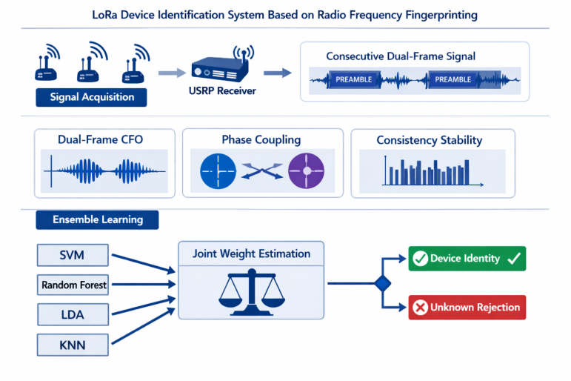
图1 融合双帧载波频偏特征的LoRa终端识别整体流程图
4.3.1 基础分类器训练
本方案选取四种具有代表性的异构基础分类器，以公式（2）融合指纹特征向量F为统一输入，在训练集上独立训练。训练完成后，各分类器均以后验概率向量的形式输出分类结果：
$$\begin{aligned}p_{k}={[p_{k}(1|F).p_{k}(2|F),⋯,p_{k}(M|F)]}^{T},k=1,2,3,4\#(3)\end{aligned}$$
其中 $M$ 为已注册设备类别总数，$k$ 为分类器索引。四种分类器的选择依据如下：
（1）支持向量机（SVM）：采用径向基核函数建立非线性决策边界，通过Platt缩放将决策函数值转换为类别后验概率。SVM对高维特征空间中的小样本分类问题具有良好泛化能力，适合射频指纹这类特征维度较高但训练样本有限的场景。
（2）随机森林（RF）：由多棵决策树通过Bagging集成构成，以各叶节点中各类别样本数量之比估计后验概率。随机森林对噪声和特征波动具有较强抵抗力，能够捕捉特征间的非线性交互关系。
（3）线性判别分析（LDA）：通过最大化类间散度与类内散度之比构建线性投影，基于高斯分布假设计算各类别的后验概率。LDA计算开销低、可解释性强，在特征具有较好线性可分性时表现突出。
（4）K近邻分类器（KNN）：采用马氏距离度量样本间距，以最近邻样本的类别分布估计后验概率。KNN对局部特征分布信息保留完整，能有效捕获同一设备样本在特征空间中的聚类结构。
上述四种分类器学习范式各异——分别属于边界优化型、集成树型、线性判别型和实例型，保证了集成框架的多样性，有利于降低各分类器同时出错的概率。
4.3.2 静态权重与动态置信度联合估计
传统集成方法通常采用简单等权投票或固定权重融合，无法根据当前样本的分类难度自适应地调整各分类器的贡献。为此，本方案设计了静态权重与动态置信度联合估计机制。
静态基权重计算：设第 $k$ 个基础分类器在留出验证集上的识别准确率为 $A_{k}$，其静态基权重定义为：
$$\begin{aligned}α_{k}^{(0)}=\frac{A_{k}}{\sum_{j=1}^{4}{A_{j}}}\#(4)\end{aligned}$$
静态基权重反映了各分类器在训练阶段的综合判别能力，准确率越高的分类器在融合中贡献越大。
预测熵计算：对于当前输入样本 $F$，第 $k$ 个分类器输出后验概率向量，计算其预测熵：
$$\begin{aligned}H_{k}=−\sum_{c=1}^{M}{p_{k}(c|F)\log_{2}{p_{k}(c|F)}}\#(5)\end{aligned}$$
预测熵 $H_{k}$ 度量分类器对当前样本预测的不确定性。$H_{k}$ 越小，表明分类器对某一类别的置信越集中；反之越大则说明分类器对当前样本判断较为模糊，应赋予较低权重。
动态置信因子：基于预测熵定义动态置信因子：
$$\begin{aligned}β_{k}=exp(−γ∙H_{k})\#(6)\end{aligned}$$
其中 $γ>0$ 为超参数，控制置信因子对熵值的敏感程度。将静态基权重与动态置信因子结合，计算最终联合权重：
$$\begin{aligned}α_{k}=\frac{α_{k}^{(0)}∙β_{k}}{\sum_{j=1}^{K}{α_{j}^{(0)}∙β_{j}}}\#(7)\end{aligned}$$
联合权重 $α_{k}$ 同时考虑了分类器的历史准确率（静态稳健性）与当前样本的预测确定性（动态置信度），使权重分配兼顾全局训练性能与局部样本信息。
4.3.3 加权概率融合与设备身份输出
对4个基础分类器输出的后验概率向量按联合权重进行加权求和，得到集成后验概率：
$$\begin{aligned}\overline{p}(c|F)=\sum_{k=1}^{4}{α_{k}∙p_{k}(c|F)}\#(8)\end{aligned}$$
集成后验概率综合了所有基础分类器对各类别的判断，并按照可靠性对各分类器进行了差异化加权，有效降低了单一分类器失误对最终结果的影响。取集成后验概率最大的设备类别作为识别输出：
$$\begin{aligned}\hat{c}=\underset{c∈1,⋯,M}{argmax}{\overline{p}(c|F)}\#(9)\end{aligned}$$
4.3.4 基于置信度的未知设备拒识机制
在实际部署中，接收端可能收到未注册设备的信号，系统需要具备对未知设备的拒识能力。为此，在输出设备身份之前，对集成后验概率进行双阈值拒识检验。定义类间置信差：
$$\begin{aligned}∆p=\overline{p}(\hat{c}|F)−\max_{c≠\hat{c}}{\overline{p}(c|F)}\#(10)\end{aligned}$$
类间置信差 $∆p$ 度量最优类别相对于次优类别的置信优势，反映识别结果的区分度。拒识判决规则如下：若满足以下任一条件，则将当前样本判定为未知设备，拒绝输出身份标识：（i）绝对置信条件不满足：最大集成后验概率小于预设绝对门限 $τ_{1}$；（ii）相对置信条件不满足：类间置信差 $∆p$ 小于预设相对门限 $τ_{2}$。仅当上述两个条件均满足时，系统输出设备身份标识。双阈值机制从绝对置信度与类间区分度两个维度进行联合判断，相比单一阈值方案，对未知设备的拒识能力更强。
5 实验验证
5.1实验设置
为验证所提方案的有效性，本文在包含30台LoRa终端设备的实测数据集上进行了实验验证。设备信息如表1所示。本文在包含30台LoRa终端设备的实测数据集上进行了实验验证。数据采集采用USRP N210软件无线电平台，中心频率433 MHz，采样率5 MHz，带宽125 kHz。训练集包含6434个连续双帧样本对，每个样本为4维融合双帧载波频偏特征向量。
表1 lora设备
设备编号 | 设备型号 | 芯片 | 设备数量
1-10 | Dragino SX127x Shield | SX127x | 10
11-20 | Heltec LoRa32 | SX1262 | 10
21-30 | Heltec Cube Cell | SX1262 | 10

5.2 实验结果与分析
分别在同天测试、跨天测试两种条件下评估识别性能。各分类器及集成方案在不同测试条件下的识别准确率如表2所示。可以看出，在同天测试条件下，集成方案的识别准确率达到99.07%，优于所有单一分类器。其中RF和LDA表现最为突出（分别为99.00%和99.13%），验证了双帧CFO特征在同一信道环境下的高区分度。SVM和KNN准确率相对较低，但通过集成融合后整体性能得到显著提升。在跨天测试条件下，由于采集环境的时变特性导致信道条件变化，各分类器准确率均有所下降，但集成方案仍保持97.68%的识别准确率，说明双帧CFO均值特征有效抑制了随机噪声干扰，差分特征所刻画的设备频率漂移特性具有良好的跨时间稳定性。同时，双阈值拒识机制在两种条件下的拒识率分别为0.34%和0.68%，在保证极低误拒率的同时实现了对低置信样本的有效筛除。
表2 不同测试条件下各分类器识别准确率
测试条件 | SVM | RF | LDA | KNN | 集成
同天测试 | 85.17% | 99.00% | 99.13% | 82.45% | 99.07%
跨天测试 | 79.44% | 97.63% | 97.41% | 76.23% | 97.68%
表3 不同测试条件下拒识率
测试条件 | 集成
同天测试 | 0.34%
跨天测试 | 0.68%

图2展示了30台设备在同天测试与跨天测试条件下的归一化混淆矩阵。可以观察到，对角线元素占主导地位，表明绝大多数设备均能被正确识别。在同天条件下，前10台设备（各含500个训练样本）的识别率接近100%；部分小样本设备（如device11、device26等训练样本不足50个）在跨天条件下出现少量误判，说明训练样本量对跨环境泛化能力有一定影响。
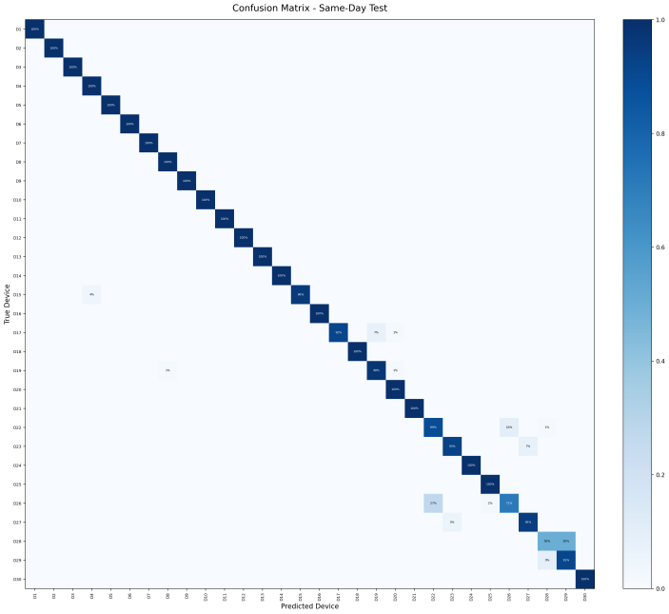
a)
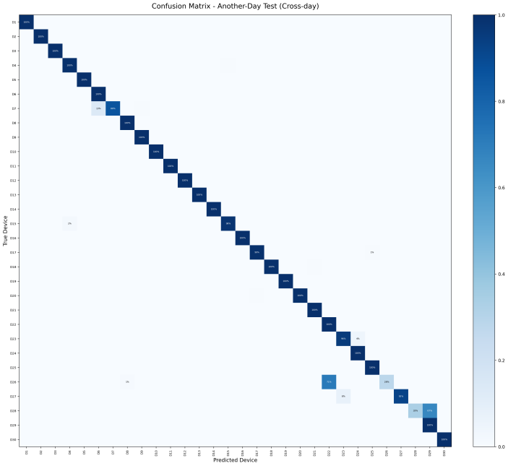
b)
图2 30台设备集成学习混淆矩阵，a)为测试集和训练集在同天采集的测试结果；b)为测试集和训练集在不同天采集的测试结果
此外，单一分类器的混淆矩阵结果如下图所示，通过对角线与非对角线元素的分布可以直观评估各设备类别的识别准确性及误判情况，从而揭示不同分类器在射频指纹区分能力上的性能差异。
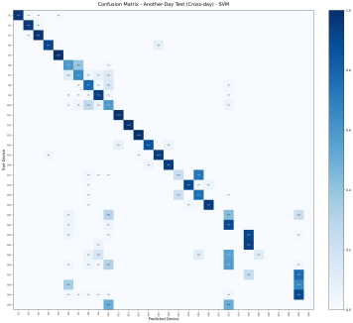 | 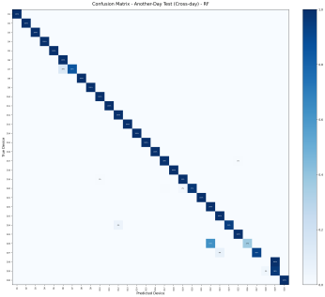
a) | b)
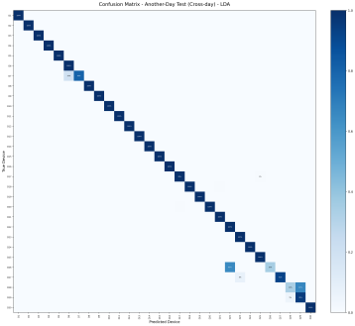 | 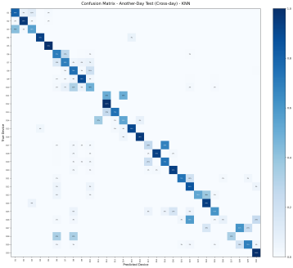
c) | d)
图3 30台设备同一天情况下的各分类器的测试混淆矩阵结果：a）为SVM；b）为RF；c）为LDA；d）为KNN；
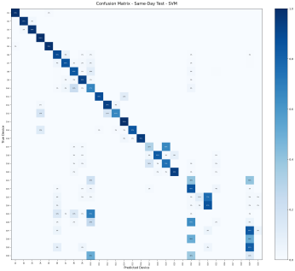 | 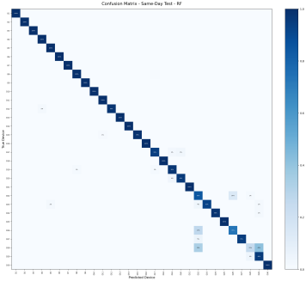
a) | b)
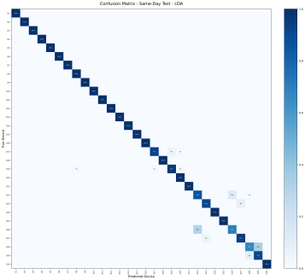 | 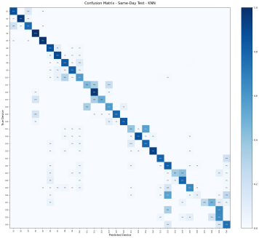
c) | d)
图4 30台设备不同天情况下的各分类器的测试混淆矩阵结果：a）为SVM；b）为RF；c）为LDA；d）为KNN；

非视距（NLoS）是实际无线通信中常见的信道条件。为验证所提方法在NLoS环境下的性能，本文通过在USRP与设备之间设置障碍物来模拟非视距传播场景。在该条件下，由于障碍物的存在引入多径效应，进而对信号相位产生一定影响，识别性能相较视距环境略有下降。然而，如图3所示的混淆矩阵结果表明，大多数设备仍能够被准确区分，整体识别效果良好，验证了所提方法在复杂信道环境下的鲁棒性。
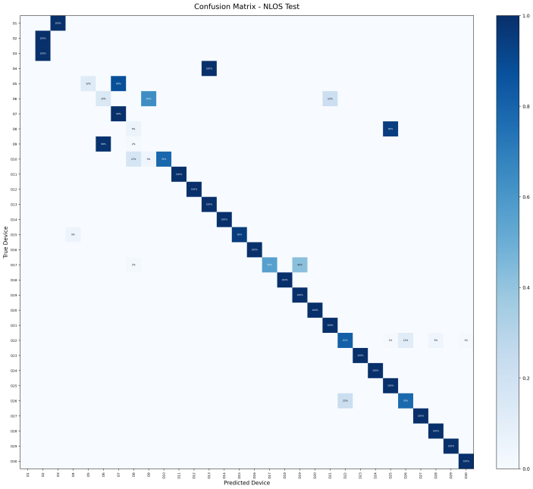
图5 30台设备集成学习在非视距情况下的混淆矩阵
综上所述，本方案通过四种异构分类器的集成融合，结合静态权重与动态置信度联合加权机制，在30台LoRa终端设备的识别任务中取得了同天99.07%、跨天97.68%的识别准确率。实验结果表明，融合双帧载波频偏特征的集成学习方法能够有效提取LoRa设备的射频指纹特征，在保证高识别精度的同时兼具良好的跨时间鲁棒性。
6 结论
本文提出了一种融合双帧载波频偏特征的LoRa终端射频指纹识别方法。通过连续双帧建模与均值、差分特征融合，有效提升了特征的稳定性与区分能力；结合多分类器集成及静态权重与动态置信度联合加权机制，提高了识别准确性与鲁棒性；引入双阈值拒识策略，实现了对未知设备的有效识别。实验结果表明，该方法在同天与跨天条件下均取得较高识别精度，并具备良好的泛化能力和安全性。该方法为资源受限LoRa网络的安全接入提供了一种有效解决方案。
参考文献
- Li C, Cao Z. LoRa Networking Techniques for Large-scale and Long-term IoT: A Down-to-top Survey[J]. ACM Computing Surveys, 2023, 55(3): 1-36.
- Statista. IoT devices installed base worldwide 2015-2025[EB/OL]. https://www.statista.com/statistics/471264/iot-number-of-connected-devices-worldwide/, 2023.
- Danev G, Luecken H, Capkun S, et al. Attacks on physical-layer identification[C]//Proceedings of the third ACM conference on Wireless network security. 2010: 89-98.
- Xiao L, Li Y, Han G, et al. PHY-layer spoofing detection with reinforcement learning in wireless networks[J]. IEEE Transactions on Vehicular Technology, 2017, 66(11): 10037-10047.
- Zanetti D, Capkun S. Physical-layer identification of wireless devices[D]. ETH Zurich, 2012.
- Shen G, Zhang J, Marshall A, et al. Towards scalable and channel-robust radio frequency fingerprint identification for LoRa[J]. IEEE Transactions on Information Forensics and Security, 2022, 17: 774-787.
- Shen G, Zhang J, Marshall A, et al. Radio frequency fingerprint identification for LoRa using spectrogram and CNN[C]//IEEE INFOCOM 2021 - IEEE Conference on Computer Communications. 2021: 1-10.
- Gu X, Wu W, Guo N, et al. TeRFF: Temperature-aware radio frequency fingerprinting for smartphones[C]//2022 19th Annual IEEE International Conference on Sensing, Communication, and Networking (SECON). 2022: 127-135.
- Scheirer W J, de Rezende Rocha A, Sapkota A, et al. Toward open set recognition[J]. IEEE Transactions on Pattern Analysis and Machine Intelligence, 2013, 35(7): 1757-1772.
- Brik V, Banerjee S, Gruteser M, et al. Wireless device identification with radiometric signatures[C]//Proceedings of the 14th ACM international conference on Mobile computing and networking. 2008: 116-127.
- Wu X, Jiang Y, Hu A. LoRa devices identification based on differential constellation trace figure[C]//International Conference on Artificial Intelligence and Security. Springer, Cham, 2020: 658-669.
- Al-Shawabka A, Pietraski P, Pattar S B, et al. DeepLoRa: Fingerprinting LoRa devices at scale through deep learning and data augmentation[C]//Proceedings of the Twenty-second International Symposium on Theory, Algorithmic Foundations, and Protocol Design for Mobile Networks and Mobile Computing. 2021: 251-260.
- Robyns P, Marin E, Lamotte W, et al. Physical-layer fingerprinting of LoRa devices using supervised and zero-shot learning[C]//Proceedings of the 10th ACM Conference on Security and Privacy in Wireless and Mobile Networks. 2017: 58-63.
- Restuccia F, D'Oro S, Al-Shawabka A, et al. DeepRadioID: Real-time channel-resilient optimization of deep learning-based radio fingerprinting algorithms[C]// Proceedings of the Twentieth ACM International Symposium on Mobile Ad Hoc Networking and Computing. 2019: 51-60.
- Dietterich T G. Ensemble methods in machine learning[C]//International workshop on multiple classifier systems. Springer, Berlin, Heidelberg, 2000: 1-15.
- Huang Y, Wang Y, Zhang J, et al. FSST and supervised contrastive learning for robust RF fingerprinting[J]. IEEE Transactions on Communications, 2022, 70(8): 5432-5446.
- Y. Huang et al., "FSST and Supervised Contrastive Learning for Robust RF Fingerprinting," *IEEE Transactions on Communications*, 2022.
- He W, Wu W, Gu X, et al. Diff-ADF: Differential Adjacent-dual-frame Radio Frequency Fingerprinting for LoRa Devices[C]//IEEE INFOCOM 2024 - IEEE Conference on Computer Communications. 2024: 1-10.
- T. M. Schmidl and D. C. Cox, “Robust frequency and timing synchronization for OFDM,” IEEE Transactions on Communications, vol. 45,no. 12, pp. 1613–1621, 1997.
- P. Robyns, P. Quax, W. Lamotte, and W. Thenaers, “A multi-channel software decoder for the LoRa modulation scheme.” in 3rd International Conference on Internet of Things, Big Data and Securit (IoTBDS), Funchal, Madeira, Portugal, 2018, pp. 41–51.
- L. Peng, A. Hu, Y. Jiang, Y. Yan, and C. Zhu, “A differential constellation trace figure based device identification method for ZigBee nodes,” in 8th International Conference on Wireless Communications & Signal Processing (WCSP), Yangzhou, China, 2016, pp. 1–6.
- X. Wu, Y. Jiang, and A. Hu, “LoRa devices identification based on differential constellation trace figure,” in 6th International Conference on Artificial Intelligence and Security (ICAIS), Hohhot, China, 2020, pp.658–669.
- J. Hua, H. Sun, Z. Shen, Z. Qian, and S. Zhong, “Accurate and efficient wireless device fingerprinting using channel state information,” in IEEE Conference on Computer Communications (INFOCOM), Honolulu, HI, USA, 2018, pp. 1700–1708.
- W. Yan, T. Voigt, and C. Rohner, “RRF: A robust radiometric fingerprint system that embraces wireless channel diversity,” in Proceedings of the 15th ACM Conference on Security and Privacy in Wireless and Mobile Networks (WiSec), San Antonio, Texas, USA, 2022, pp. 85–97.
- S. Rajendran and Z. Sun, “RF impairment model-based IoT physicallayer identification for enhanced domain generalization,” IEEE Transactions on Information Forensics and Security, vol. 17, pp. 1285–1299, 2022.

